Économie internationale : Macroéconomie monétaire internationale

TD 1 : Balance des paiements et flux de capitaux

Exercice 1
- Les touristes japonais en France dépensent pour 250 millions de yens échangés dans des banques françaises (1 yen = 0,0073 euro).
On doit convertir les yens en euros.
250 000 000 yens = 0,0073 x 250 000 000 euros = 1 825 000 euros.
Le tourisme (des étrangers) est considéré comme une exportation de services.
Si des français partent en tant que touristes à l’étranger, c’est une importation de services.
Recette en devises qui s’inscrit au compte des transactions courantes .
- Société (française) Rémi Martin exporte pour 10 millions de dollars aux USA (1 dollar = 0,95 euro). Le règlement s’effectue à 70% au comptant (hausse des avoirs en devises sur des comptes bancaires de 4 millions de dollars) et 30% par crédit commercial accordé par une banque française
10 000 000 dollars = 0,95 x 10 000 000 euros = 9 500 000 euros.
30% par crédit commercial → 30% x 9 500 000 = 2 850 000 euros,
70% au comptant → 70% x 9 500 000 = 6 650 000 euros

4 000 000 dollars = 4 000 000 x 0,95 euros = 3 800 000 euros.
6 650 000 euros - 3 800 000 euros = 2 850 000 euros.
L’exportation est l’origine d’une recette en devises.
On crédite le poste bien dans le compte de transactions courantes pour un montant de 9,5 millions d'euros.
- Des travailleurs étrangers résidant en France envoient pour 5 millions d’euros à leur famille résidant dans leur pays d’origine
Revenus secondaires → Tous les transferts entre résidents et non-résidents sous forme d’aides.
- Des investisseurs français achètent pour 25 millions d’euros de titres de la dette publique américaine. Le règlement a lieu au comptant et en dollar.
Ce sont des investisseurs français donc la valeur de l’achat est en euros.
achat de titre de dette publique américaine : 25 000 000 euros

 | Crédit | Débit
Compte de transactions courantes |  |  | Solde (crédit-débit) :  (9 500 000 +1 825 000) - 5 000 000 =  6 325 000
- biens | 9 500 000 euros
- services | tourisme : 1 825 000
- revenus primaires
- revenus secondaires |  | Envoi d’argent à l’étranger : 5 000 000
Compte de capital
Compte financier | Crédit (engagements étrangers en France) | Débit (avoirs français à l’étranger) | Solde (débit-crédit) = (25 000 000+1 825 000+3 800 000+2 850 000+2 850 000) - (5 000 000+25 000 000) =  6 325 000
- IDE
- Investissements de portefeuille |  | achat de titre de dette publique américaine : 25 000 000 euros
- Autres investissements | Envoi d’argent à l’étranger : 5 000 000  achat de titre de dette publique américaine : 25 000 000 euros | transaction de devises : 1 825 000  3 800 000 euros.  2 850 000 euros.
- Avoirs et réserves (l’argent est déposé à la Banque centrale) |  | 2 850 000 euros.
Un solde positif correspond à des sorties nettes de capitaux (solde du compte financier).
Un solde négatif correspond à des entrées nettes, dont le montant financera un déficit des transactions courantes et du compte de capital.
Les entrées nettes de capitaux sont alimentées par les hausses engagements vis-à-vis du reste du monde (ou les baisses des avoirs (créances) sur le reste du monde). S’il y a beaucoup d’entrées de capitaux en France, la France est attractive, les investisseurs étrangers viennent investir en France.
On vérifie que la balance des paiements est équilibrée ⇒ Solde du compte courant - Solde du compte financier = 0.
Dans notre exercice, on a bien : 6 325 000 - 6 325 000 = 0.
Exercice 2
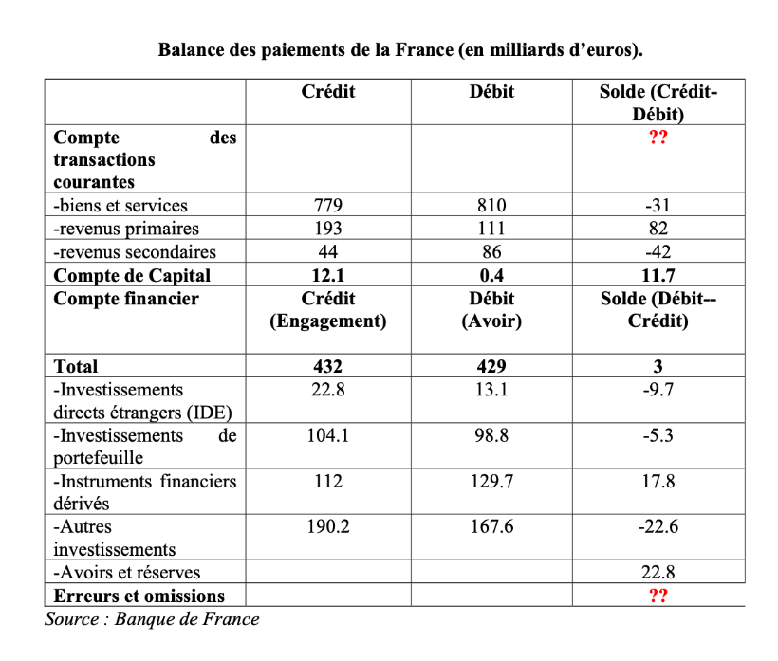

- Solde des transactions courantes : -31 + 82 - 42 = 9
ou encore : (779-810) + (193-111) + (44-86) = 9
ou encore 1016 - 1007 = 9.
Cela implique que la balance courante est positive, on dégage un excédent commercial.
Solde des transactions courantes = solde des échange de biens + solde des échanges de service + solde des revenus primaires + solde des revenus secondaires
Les revenus primaires sont aussi appelés revenus des facteurs et sont la contrepartie :
- d’une contribution à la production
- de la fourniture d'actifs financiers
- de la location de ressources naturelles à d’autres agents.
Les revenus secondaires sont aussi appelés transferts courants et représentent des transactions entre résidents et non résident qui ne font pas intervenir le transfert de propriété d’un actif fixe, il s’agit de :
- la contribution de la france pour le financement des institutions internationales
- la réception de subventions européennes
- les transferts des travailleurs immigrés dans leur pays d’origine (ou l’inverse).
En 2021, la France a une balance des transactions courantes excédentaire. Car le déficit de la balance commerciale a été plus que compensé par l'excédent des revenus (primaires+secondaires).
En raison de la hausse des revenus secondaires des investissements directs.
Qui profitent de la hausse des bénéfices et dividendes dans le monde.
- On sait que le solde général/total de la balance des paiements = solde des transactions courantes + le solde du compte du capital - le solde du compte financier + erreurs et omissions. Le tout doit être égal à 0.
STC = 9 (cf question 1)
SCC = 11,7
SCF = 3
Solde de la balance des paiements = 9 + 11,7 - 3 + x = 0 avec x = erreurs et omissions.
17,7 + x = 0 donc x = -17,7. Ce sont des opérations qui sont encore en cours (paiement en différentes années, contrats entamés mais non achevés).
En théorie, la balance des paiements est équilibrée, dans la pratique, il y a un poste d’ajustement : erreurs et omissions nettes (exemple : activités effectuées en 2023 mais paiement effectué dans d’autres années).

- La capacité de financement d’un pays est déterminée par la somme entre le solde des transactions courantes et le solde du compte de capital. Ici, on a : 9 + 11,7 = 20,7. La France dégage donc un capacité de financement et non un besoin de financement (car >0).
La capacité (besoin) de financement d'un pays est calculée en tenant compte du solde du compte de capital.
On obtient la capacité (ou besoin) de financement en ajoutant le solde du compte de capital au solde de la balance courante.
Le compte de capital est un faux ami car il concerne non pas les mouvements de capitaux; mais, il enregistre les transferts en capital c’est-à-dire :
- Les opérations qui donnent lieu au transfert de propriété d’un actif fixe ou
- À la remise d’un engagement par le créancier sans que rien ne soit reçu en échange (remises de dette, pertes sur créances, aides à l’investissement…)
- Ainsi que les acquisition/cessions d’actifs non financiers non produits (tels les brevets).
Ce montant (20,7) sera disponible éventuellement pour investir à l’étranger.
Son utilisation est identifiable par le compte financier (soit les devises dégagées augmenteront les réserves nationales soit elles seront investies à l’étranger (IDE, actifs financiers…)).
La capacité de financement est par construction égale au solde du compte financier (hors erreurs et omissions).

- Interprétation du solde -9,7 milliards pour les IDE ⇒ La France a réalisé des investissements à l’étranger pour un montant de 22,8 milliards d’euros tandis que les pays étrangers ont réalisé des investissements directs en France pour un montant de 13,1 milliards d’euros. Elle en a effectué plus qu’elle en a reçu, d’où un solde négatif de 9,7 dans cette catégorie.
En balance des paiements, les flux financiers sont présentés selon le principe (avoir (débit)/engagement (crédit)
Les engagements sont les détentions par des étrangers de titres en France (ce sont donc des créances pour la France).
Un solde négatif correspond à des entrées nettes.
Ici, la France est un pays attractif. La France a attiré plus d'investissement productif qu’elle n’en a réalisé à l’étrnager, c’est une preuve de l’attractivité productive de la France (inverse des délocalisations).
- De manière standard, un pays qui a une capacité de financement l’utilise :
- Pour investir à l’étranger
- ou sous forme d’accumulation de devise (dans les banques nationales ou à la Banque centrale sous forme d’avoirs de réserve).

